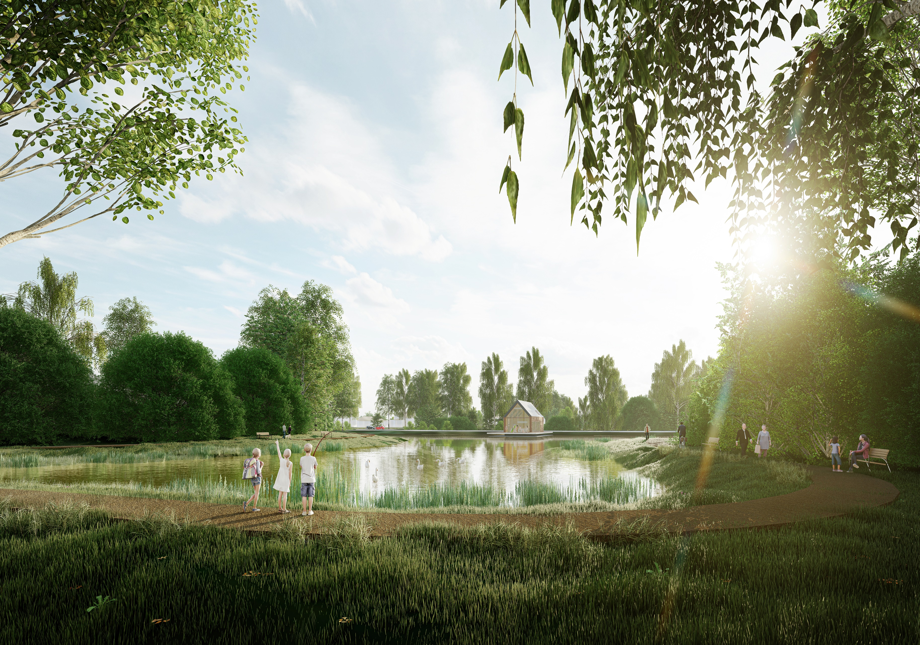



KODURING

**SELETUSKIRI.**

**TILA KÜLAS ASUVATE SUTEMÄE, SUTEMETSA, SUTEPÕLLU, SUTEVÄLJA,**

**VAINU, KÄOPESA, AO, KÄO JA HÄMARIKU MAAÜKSUSTE NING LÄHIALA**

**DETAILPLANEERINGU VÕISTLUS.**

**15.10.2021**

Veel möödunud sajandil pani planeerija või arhitekt esmalt paika teed ja tänavad ning seejärel jagas nende vahele jäävad põllu ning metsamaad paraja suurusega siiludeks. Hea arhitekt vaatas seejuures, et tekkiv muster oleks ilus – kehvem ei vaevunud sellekski.

21. sajandi planeering erineb sellest nö Exceli / ilu põhisest lähenemisest oluliselt. Kirjeldatakse keskkonda, mis koosneb paljudest kihtidest nagu tekkiv sotsiaalne ruum, rohevööndite sidusus, paindlikus sh ajale vastupidavus, jne.

Ja ometigi pole inimeste unistustes midagi muutunud! Me soovime elada viisil, et naaber poleks nähtav – vähemalt mitte liiga lähedalt. Me soovime avada lapsele jalgvärava, aga ei oota selle taga ilmtingimata autoteed. Meile meeldib mets ja meile meeldib vesi.

Oleme loonud tööriista unistuste realiseerimiseks.

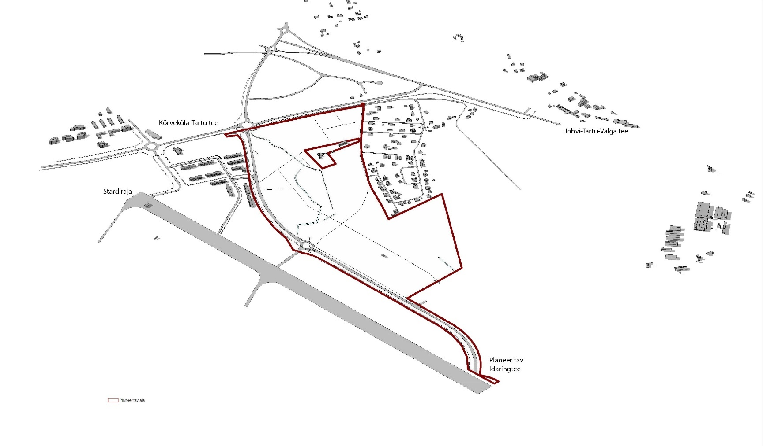

Planeeringuala

Keskkonda loovad erineva suurusega „rakud“, mis on omavahel ühendatud lähtuvalt vähima mõju printsiibist. Need rakud koondavad endasse inimese lähima naabruskonna – justkui mikroküla, kus tekkivad väärtuslikud, ainuomased sotsiaalsed suhted.

Rakkude vahe täidab avalik ruum, mis on ühiselt kättesaadav nii inimestele kui loomadele / lindudele. See ruum laseb säilida looduskeskkonna iseoleval elurikkusel ning pakub elanikele mitmesuguseid rekreatiivseid tegevusvõimalusi. See on mikrobioloogiline võrgustik.

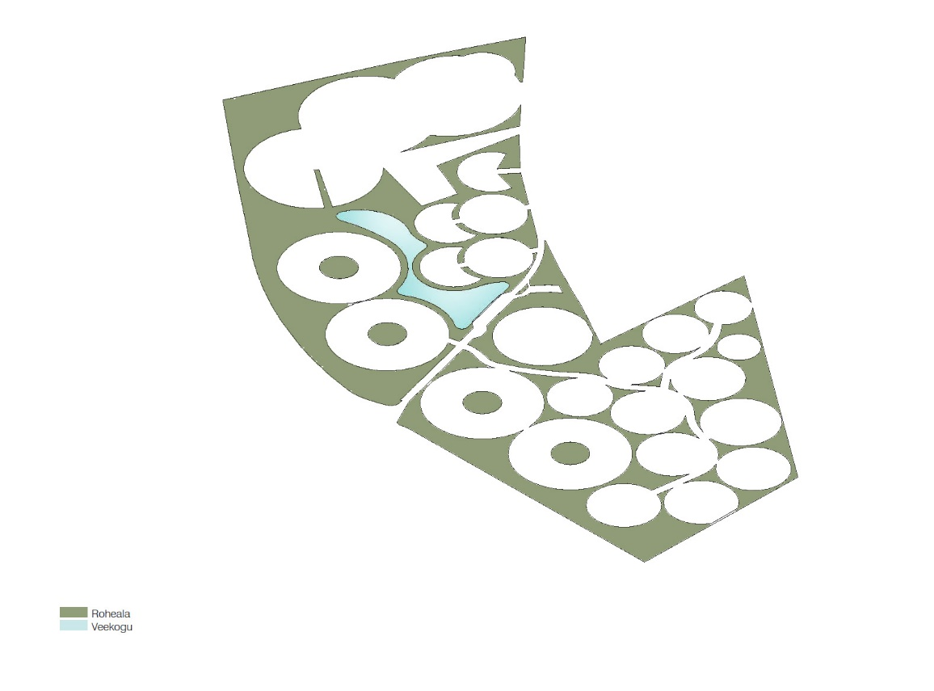

Roheala

Veekogu

Oleme viinud kallid ja suure hooldusvajadusega asfaldist tänavapinnad absoluutse miinimumini. Neid on just nii palju või vähe kui hädapäraselt vaja. Mida tihedam on asustusstruktuur, seda kõveramad on tänavad - liiklus on rahustatud. Autoliiklus ei võrdu meie jaoks inimese kogu liikuvusega. Samas me ei alaväärista seda, kuna 8-80 liikuvuse mudelis on ka autol oluline roll täita. Jalutamiseks ja rattaga sõitmiseks oleme loonud täiesti iseseisva võrgustiku, mis on oluliselt tihedam, kohati iseorganiseeruv. See toetab nii erinevate rakkude omavahelist suhtlust, kui ka muu sotsiaalse infrastruktuuri nagu palliplatsid, külapood kui ka lasteaed, paremat kättesaadavust. Tekib justkui kaks täiesti erinevat liikuvusruumi – pragmaatiline automaailm ja sotsiaalset suhtlust võimaldav, looduskeskkonnas paiknev tervisemaailm.

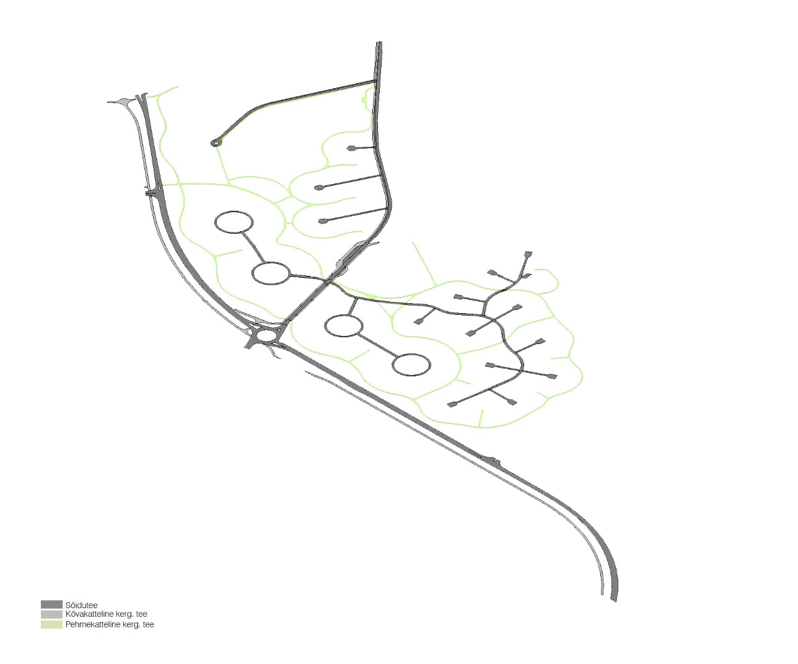

Sõidutee

Kõvakatteline kergliiklustee

Metsaalune kergliiklustee

Funktsionaalselt jaguneb hoonestus kolme traditsioonilisse gruppi – ärihooned, kortermajad ja eramud, sh paariselamud ja ridaelamud. Omalt poolt oleme lisanud sotsiaalülesandeid kandva funktsiooni. Nende gruppide omavaheline suhe võib vajadusel olla erinev väljapakutust, nende gruppide paiknemine alal võiks jääda ligikaudu samaks. Oleme järginud printsiipi, kus suurte teede ääres paiknevad mahult suuremad hooned ja seespool mahult väiksemad. Samas ükski grupp ei eraldu teisest teravalt vaid järgivad sarnast, loodusesse uputatud raku struktuuri.

Ärihoonete grupp jaguneb omakorda kaheks – kaubandus ja väiketööstus / laomaailm. Oleme lähenenud inimkeskselt paigutades kaubanduspinnad sinna, kus need on hõlpsasti nii auto kui jalgrattaga kättesaadavad. Tööstusmaailm paikneb pigem seal, kuhu muidu „pole asja“.

Korterelamud, kus elanikkonna tihedus on suurem kui eramutes, paiknevad ühistranspordi peatuse lähedal. Korterelamute lähedusse grupeeruvad ka muud tegevusalad ja sotsiaalfunktsioon, nagu lasteaed, kogukonnakeskus / kirik, tiik, pallimänguplatsid.

Kõige intiimsema ja rahulikuma ala moodustab paariselamute ja eramute rajoon. Oleme enam pööranud tähelepanu paariselamutele, kuna rakustruktuur pakub võimalust väga privaatsete lahenduste loomiseks, mistõttu vahe paarismaja ja eramu vahel hägustub. Paarismaja, nagu ka ridamaja seevastu on keskkonnasõbralikum kui eramu, kuna vajaminevate teede ja muu infrastruktuuri hulk krundi kohta on väiksem.

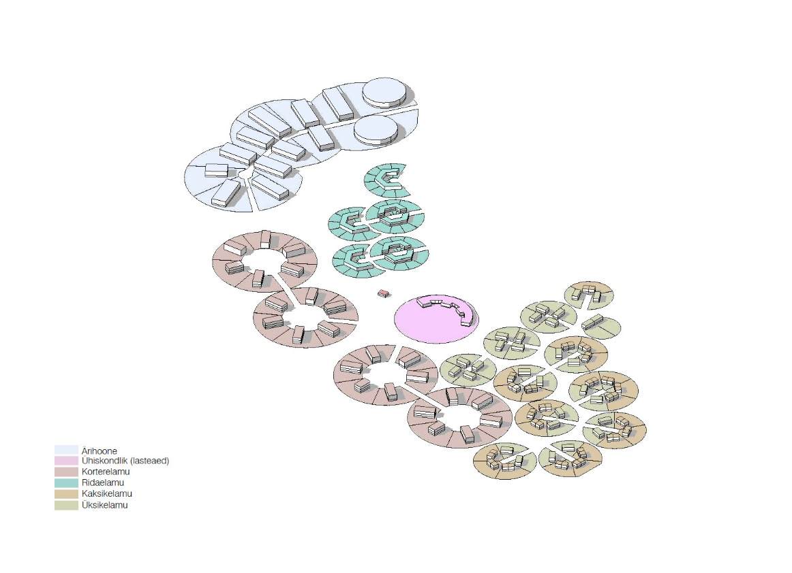

Ärihoone

Ühiskondlik (lasteaed)

Korterelamu

Ridaelamu

Kaksikelamu

Üksikelamu

Maastikuarhitektuuris mängib kandvat rolli olemasolev kõrghaljastus. Olgugi, et tegemist on esmapilgul „klassikalise Eesti võsaga“, moodustab see tervikliku bioloogilise keskkonna, mille tekkeks on kulunud piisavalt aega. Aeg on väärtus ja seda ei saa raisata. Plaanime jätta võsa rahule ning rajada sinna sisse vaid puukoore kattega ratta ja jalakäigu rajad. Suurem muutus tuleb ärihoonete ümber, kus kõrghaljastuse eesmärgiks on muuhulgas vaadete piiramine. Ärihoonete ja tee vahele planeerime täiendavat istutust, peamiselt kuuske ja mändi, mis reguleerivad vaadet aastaringselt. Kortermajade ümber taastatakse ehituse käigus viga saanud pinnas, täiendatakse seda spontaanseks pallimänguks sobiva muru ning madala põõsashaljastusega. Asendamaks hoonete rajamisel langetatud puid, tehakse asendusistutust „raku“ perimeetril - lehtpuudega hoonete lõunaküljel ja okaspuudega põhjakülgedel. Ridamajade ja eramute puhul jäetakse elanikele maastiku kujundamisel vabad käed.

Kõik parkimiskohad naabruskonnas rajatakse murukividest. Kuna oleme asfalteeritud pinna hulga viinud miinimumini, siis teede äärde eraldi sadevete kanaleid luua ei ole vaja. Immutuspeenrad, rajatakse kortermajade esistele aladele katuselt tuleva vee immutamiseks.

Omaette struktuuri maastikus moodustab päikesepark. Tulenevalt ideaalselt lõunasse avanevast tee küljest, leiame, et müra kaitseks ja energia tootmiseks on mõistlik see ala katta kahe realise, lineaarse päikesepargiga. See annab võimaluse nö mikrovõrguna katta tekkiva naabruskonna energiavajadust ja säilitada kõrghaljastust rajatava hoonestuse ümber. Teatavasti ei ole kõrghaljastusega piirkonnas hoonestusele paigutatavad PV paneelid tõhusad, olles seetõttu pigem keskkonnavaenulikud. Hoonetele seetõttu PV paneele ette ei nähta. Küll soovitame kaaluda sooja tootvate paneelide kasutamist – eelkõige ridamajadel ja eramutel. Seda tüüpi paneelidel on haljastuse tekitatav vari vähem oluline.

Fookuspunktina nii kogukonna kui ka maastikuarhitektuurilises mõistes oleme kavandanud tiigi küla keskele. Näeme tiiki silmailu pakkuva loodusliku veekoguna, mille ääres ja üle ulatuvatel sildadelt on lastel võimalik püüda kala ning millega liitub väike kogukonna keskus või kirik – just nii nagu tekkiv kogukond seda soovib . Peale täpsemaid uuringuid saab otsustada, kas tiiki on võimalik kasutada tööstushoonete katustelt tuleva vihmavee koormuse hajutamiseks, kas tiik vajaks ka purskkaevu aereerimise tagamiseks ja kuidas toimub ülevool.

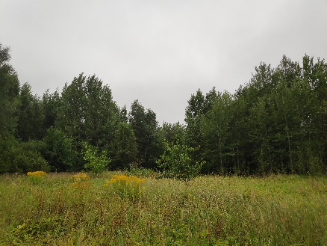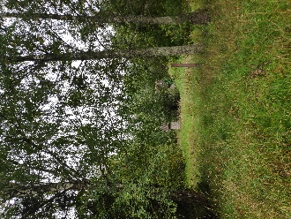

Planeeringualal olemasolev haljastus / säilitatav võsamaastik

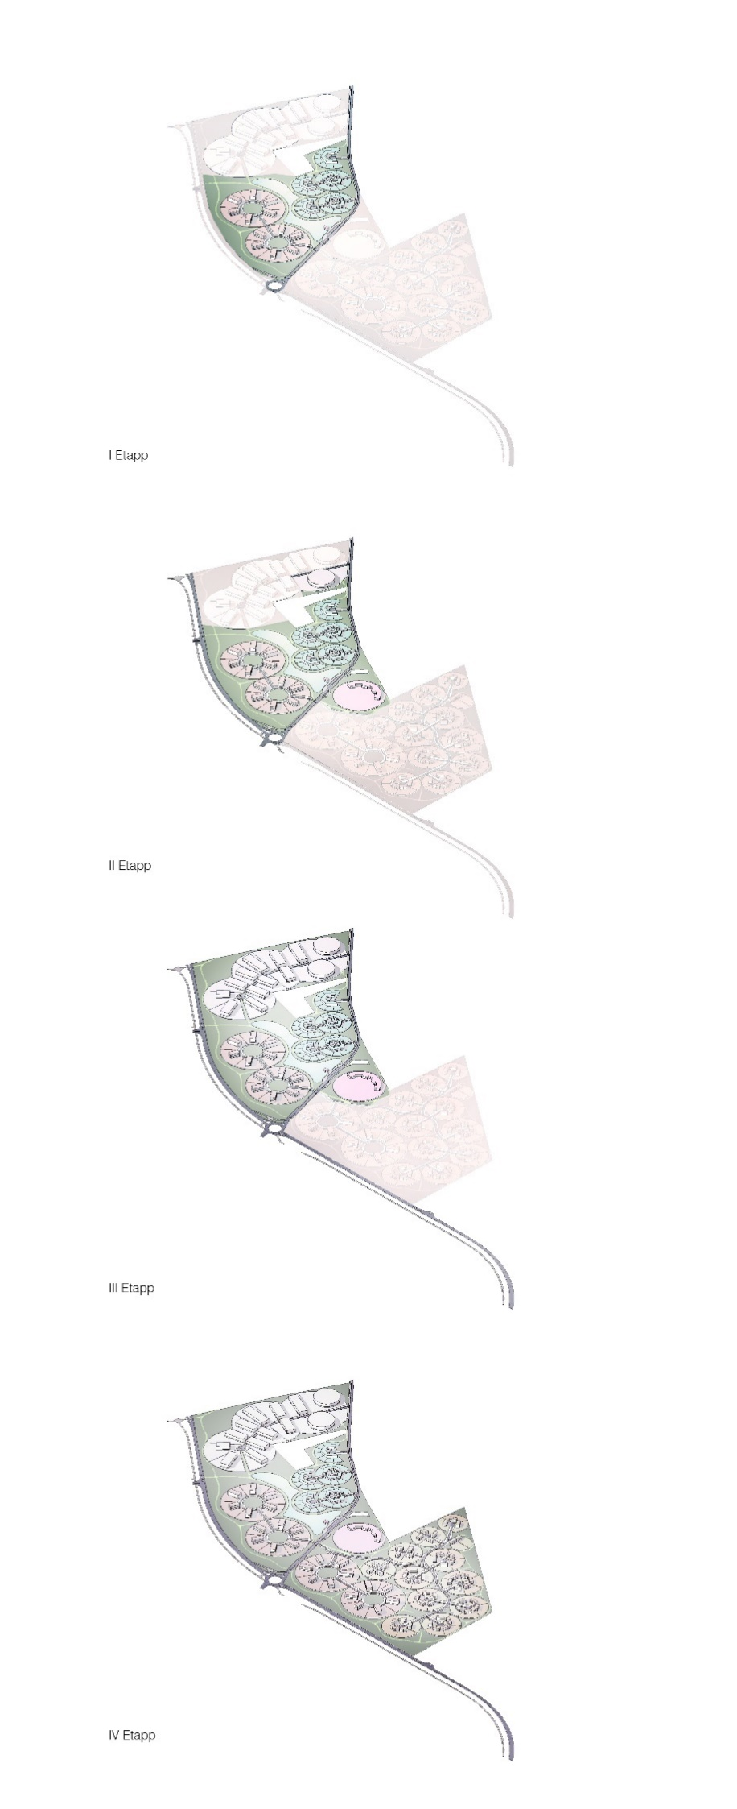

IV Etapp

III Etapp

II Etapp

I Etapp

Etapilisus

Elamutüpoloogiad

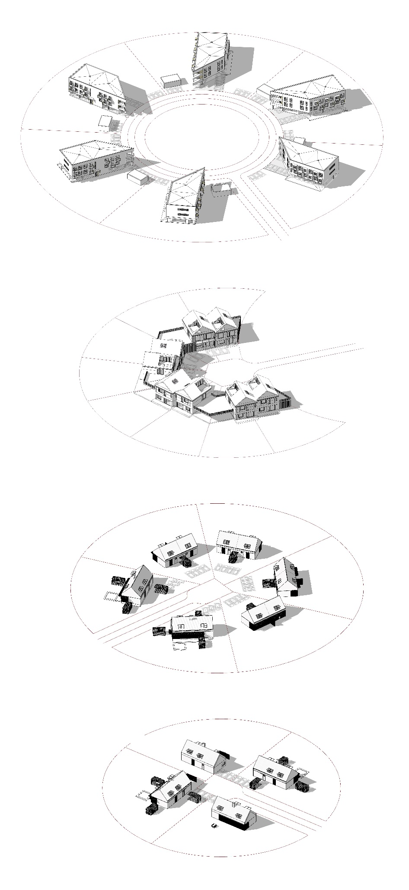

Üksikelamud

Üksik- ja kaksikelamud

Ridaelamud

Korterelamud

Tehniliste näitajate koondtabel

